Gesamten Datensatz herunterladen
Diese Funktion steht aktuell nicht bereit!
Bei allen Datensätzen erscheint der Button „Download all“, über den man den gesamten Datensatz samt Metadaten-Information als Zip-Archiv herunterladen kann. Der Button ist allerdings nur dann aktiv, wenn der Gesamtumfang des Datensatzes das aktuelle Upload-Limit (derzeit rund 1GByte) nicht überschreitet.
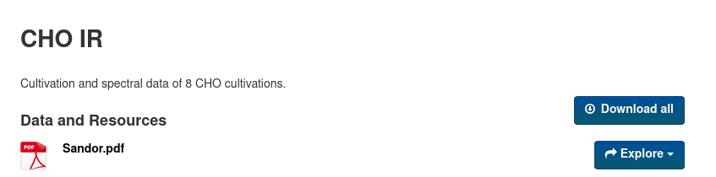
Klickt man den Button, bekommt man ein ZIP-Archiv als Download angeboten. Das Archiv enthält alle Ressourcen und Datei-Anhänge als Kopie sowie die Metadaten des Datensatzes im JSON-Format (datapackage.json). Dieses ZIP-Archiv entspricht der Frictionless Data Package Spezifikation. Es bündelt alle Datensatz-Elemente und eignet sich daher etwa für den Austausch von Datensätzen.
Die Software des Forschungsdaten-Repositorium legt dieses ZIP-Archiv automatisch an, wenn der Datensatz veröffentlicht ist. Dazu lädt es alle verknüpften Metadaten, Dateien und Ressourcen herunter, packt diese in ein Archiv und fügt es als zusätzliche Ressource unter dem Namen „All resource data“ an den Datensatz an. Diese Ressource wird im Web-Interface des Forschungsdaten-Repositoriums nicht direkt angezeigt. Sie können sie jedoch sehen, wenn den Datensatz bearbeiten:
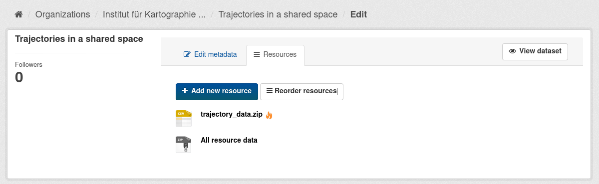
Bitte löschen Sie diese Ressource nicht. Falls Sie Ihren Datensatz aktualisieren, wird das Forschungsdaten-Repositorium auch diese Ressource erneuern und Ihre Änderungen automatisch übernehmen.

